برنامه آموزشی نیمسال اول سالتحصیلی 1401-1400 دانشگاه علوم پزشکی همدان

با آرزوی سلامتی به اطلاع کلیه دانشجویان عزیز میرساند با هماهنگی معاونت محترم آموزشی و تحصیلات تکمیلی دانشکده ها و معاونت محترم دانشجویی و فرهنگی دانشگاه و براساس مصوبه شورای آموزشی دانشگاه، برنامه آموزشی نیمسال اول سالتحصیلی 1401-1400 دانشگاه علوم پزشکی همدان از تاریخ 20/06/1400 به شرح جداول ذیل جهت اطلاع و شرکت در برنامه آموزشی دانشگاه اعلام میگردد.
لازم به ذکر است تمامی کلاسهای تئوری و بخشی ازکلاسهای عملی به صورت مجازی برگزار خواهد شد.
دانشکده پزشکی
دانشجویان مقاطع پایه | تاریخ حضور
کارورزان | کل سال تحصیلی
کارآموزان | کل سال تحصیلی
فیزیوپات | 1/10/1400 لغایت 30/10/1400
کارشناسی ارشد | کل سال تحصیلی
دکتری | کل سال تحصیلی
دانشجویان مقاطع دکتری تخصصی PhD براساس نظر گروه مربوطه در طول نیمسال تحصیلی به صورت مجازی و حضوری ادامه تحصیل خواهند داد.

دانشکده داروسازی
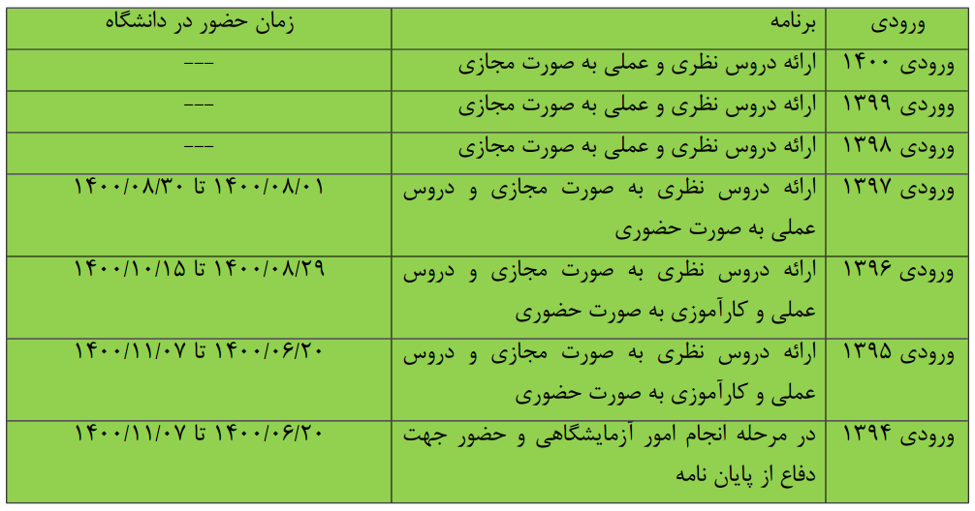

دانشکده دندانپزشکی
تمامی دانشجویان دانشکده دندانپزشکی به جز دانشجویان سال اول و دوم در طول سال تحصیلی با توجه به برنامه ریزی دانشکده مربوطه حضور خواهند یافت.

دانشکده پرستاری و مامائی

برنامه زمانبندی کارآموزی در عرصه دانشجویان پرستاری

6/6 /1400لغایت 6/8/1400 | 8/8 /1400- 9/10/1400
ترم 8 پرستاری | ترم 7 پرستاری

برنامه زمانبندی دانشجویان پرستاری و فوریتهای پزشکی

20/6 - 29/7 | 1/8 – 11/9 | 13/9 – 23/10
ترم 3 پرستاری | ترم 5 پرستاری | ترم 1 پرستاری
ترم 4 پرستاری | ترم 2 پرستاری | ترم 6 پرستاری
ترم 2 فوریت | ترم 4 فوریت

برنامه زمانبندی دانشجویان مامایی

20/6 – 29/7 | 22/8 – 2/10
ترم 2 مامایی | ترم 4 مامایی
ترم 5 مامایی | ترم 1 مامایی
 | ترم 3 مامایی

برنامه زمانبندی کارآموزی در عرصه دانشجویان مامایی

1/8 – 23/10
ترم 7 مامایی

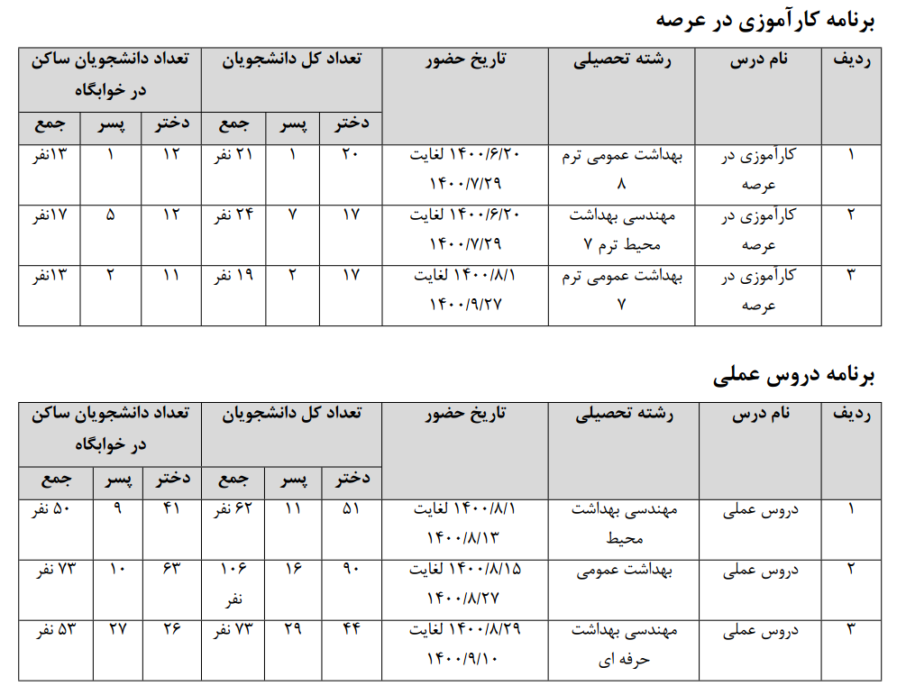
دانشکده بهداشت
دانشجویان تحصیلات تکمیلی
- دکتری تخصصی در طول سال تحصیلی طبق برنامه ریزی گروه آموزشی مربوطه حضور خواهند یافت.
- دانشجویان کارشناسی ارشد ترم 3 در ماه های مهر و آبان طبق برنامه ریزی گروه آموزشی مربوطه حضور خواهند یافت.

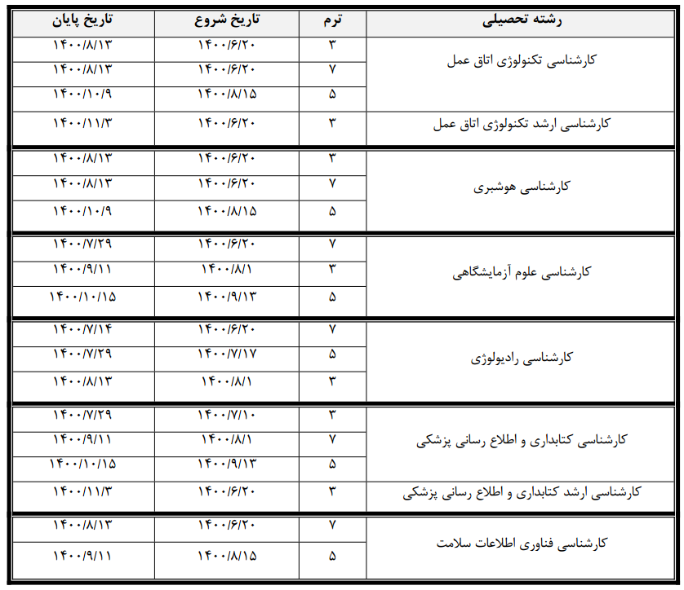
دانشکده پیراپزشکی

دانشکده علوم و فناوری های نوین پزشکی

دانشجویان مقطع دکتری در طول ترم تحصیلی آتی براساس برنامه گروه مربوطه در دانشگاه حضور می یابند.
دانشجویان مقطع کارشناسی ارشد ورودی 99 و ماقبل آن نیز در طول ترم تحصیلی به دلیل انجام امور پایان نامه در دانشگاه حضور می یابند.

دانشکده علوم توانبخشی

رشته تحصیلی | سال ورود | زمان حضور
شنوایی شناسی | 97 | 27/6/1400- 21/8/1400
کاردرمانی | 97 | 27/6/1400- 15/10/1400
فیزیوتراپی | 97 | 20/6/1400- 10/10/1400
ارتوز و پروتز | 97 | 22/8/1400 – 17/10/1400
ارتوز و پروتز | 98 | 27/6/1400 – 23/7/1400
گفتاردرمانی | 97 | 27/6/1400- 21/8/1400
فیزیوتراپی | 98 | 27/6/1400- 21/8/1400
گفتاردرمانی | 98 | 27/6/1400- 21/8/1400
گفتاردرمانی | 99 | 27/6/1400- 15/10/1400
ارتوز و پروتز | 99 | 24/7/1400- 21/8/1400
کاردرمانی | 98 | 27/6/1400- 21/8/1400

دانشکده پرستاری ملایر

رشته تحصیلی | نیمسال تحصیلی | تاریخ حضور
پرستاری | ترم 7 | 20/6/1400 لغایت 30/8/1400
پرستاری | ترم 5 | 15/8/1400 لغایت 11/9/1400
پرستاری | ترم 1 | 30/9/1400 لغایت 25/9/1400

دانشکده پیراپزشکی نهاوند

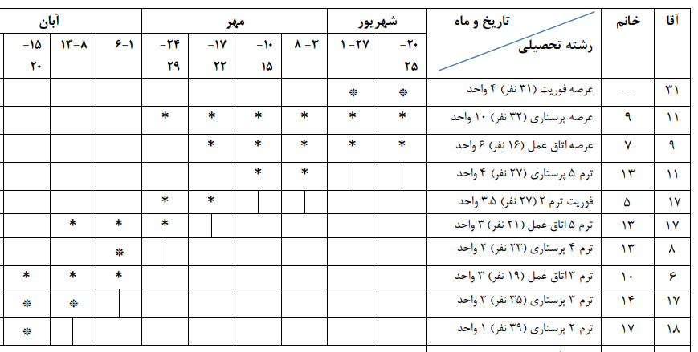
برنامه کارآموزی دانشجویان

خواهشمند است در صورت هر گونه سوال یا ابهام در برنامه فوق الذکر با اداره آموزش دانشکده مربوطه تماس حاصل نمائید.

معاونت آموزشی دانشگاه علوم پزشکی همدان

